EXAMEN 2DO PARCIAL
Fundamentos del diseño

Nombre:…………………………………………………. Fecha: 02/02/16 Par.:………………

No se aceptan tachones, ni corrector líquido. Una sola respuesta válida. Acorde al tema mencionado. Escribir en la línea en blanco el tema de concepto al que se hace referencia.
“Como estudiante de ESPOL me comprometo a combatir la mediocridad y a actuar con honestidad; por eso no copio ni dejo copiar.”

………………………………………
Firma de compromiso del estudiante
1. Diseñe 2 imágenes: una forma y una figura para señalética sin sobreponerlas. Justifique el diseño realizado (2 Puntos) Ejemplo: Cruce de peatones en área escolar.

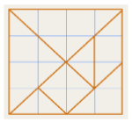

____________________________________________________________________________________
____________________________________________________________________________________

2. Subraye la respuesta correcta: 3 puntos
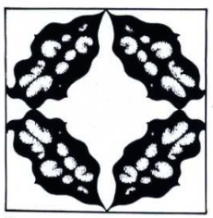
A)
B)
- Imagen B. Una figura que se le da un grosor volumen transforma un espacio plano a un espacio con profundidad
- Imagen A. Una figura que aparece en distinto tamaño da una cierta profundidad.
- Imagen A. Una figura que se le da un grosor o volumen transforma un espacio plano en un espacio con profundidad.
- Imagen A y B. Son figuras que se les da un grosor o volumen transforma un espacio plano con profundidad.

3. Encierre el literal correcto. (2 puntos)

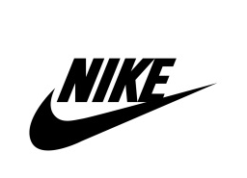
Según las formas del logotipo, a que forma pertenece la siguiente marca y argumente. ¿Por qué?
- Verbal B. Visual C. Objetual D. logotipo
_____________________________________________________________
_____________________________________________________________
- Según las identidades de la marca. Subraye el concepto correcto. (3 puntos)
- Identidad verbal y cultural: Definir el nombre de la empresa y de sus productos para identificar verbalmente a la marca.
- Identidad visual: Define los colores, tipografías que identifiquen a la marca y el origen.
- Identidad ambiental .Define las creencias del público objetivo, a través de sensaciones que envía de su entorno.
- Identidad Objetual: Definir una unidad de estilo y diseño para todos los productos.
5. Comente el siguiente proceso de diseño. 3puntos
- __________________________
- __________________________
- __________________________
- __________________________
- __________________________
- __________________________
- __________________________

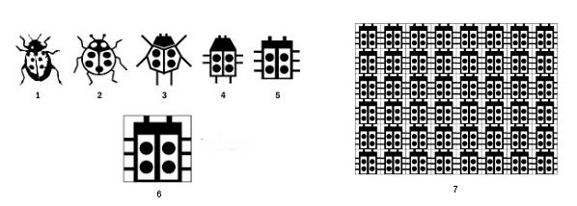

6. Empareje los sinónimos sobre los elementos visuales: (2 puntos)
Seleccione la alternativa que reúna el conjunto de enunciados verdaderos.
a. a5, b3, c4, d2
b. d1, c2, b4, a3
c. a3, c2, b5, d1
d. c1, d5, b2, a3

1. Signo
2. Reordenación simple o compleja
3. Figura/Fondo
4. Reconocimiento
5. Línea Implícita

a. Positivo y Negativo
b. Línea continúa
c. Abstracción
d. Marca Visual.

7. Indique el contenido de la siguiente imagen y justifique la respuesta:
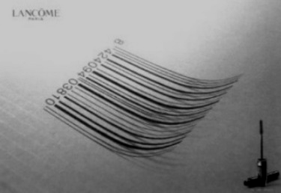
a) Informativa de carácter ético.
b) Promocional de carácter social.
c) Difusional de carácter ambiental.
d) Promocional de carácter económico
e) Informativa de carácter cultural.
Justifique brevemente la respuesta (2p) y analice su significado en máx. 1 línea (1p)

________________________________________________________________________________________________________________________________________________________________________

8. Elije una imagen, como un árbol, un pájaro, una casa o una flor. 5puntos
a) Represente la imagen que haya elegido como notación, pictograma y silueta.
b) Represente la misma imagen de los siguientes modos: lineal, luces y sombra, naturalista.

9. Relacione los conceptos con los siguientes elementos y encierre el correcto: (2 puntos)
- Isologo y logotipo
- Imagotipo y Isotipo
- Imagotipo y Isologo
- Logotipo y Isotipo

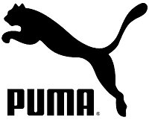

10. Caso de estudio Delta presenta su nueva imagen corporativa
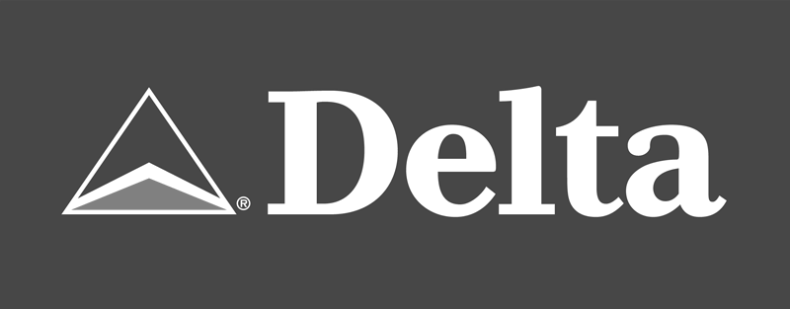

La nueva imagen de marca, creada tras 19 meses de estudios realizados con empleados y clientes, aparecerá en más de 900 aviones de Delta y Delta Connection, en más de 300 aeropuertos, en la galardonada página web www. delta.com y en todo el material impreso y la publicidad de la compañía.
Delta presentó el primer avión Boeing 757-200 con la nueva imagen corporativa en una ceremonia celebrada en Atlanta, y la noche del 30 de abril incorporó esta imagen en su página web y en la señalización de más de 300 zonas de facturación en los aeropuertos de Atlanta y Nueva York .
“La nueva imagen de marca de Delta, que expresa la orientación al cliente y la estabilidad financiera de la compañía, se ha ido transformando en los últimos 19 meses gracias a los incansables esfuerzos del personal de Delta en todo el mundo”, declaró Tim Mapes, vice presidente de marketing de Delta. “Ahora ha llegado el momento de renovar nuestra identidad de marca para expresar los avances conseguidos. Esta nueva imagen representa el compromiso de los empleados de Delta para ofrecer a nuestros clientes, ahora más que nunca, una experiencia de viaje inmejorable”.
Desde 2005 Delta se ha ido transformando a sí misma y ha utilizado elementos que expresan un nuevo estilo elegante y atractivo, desde la renovación de las cabinas de los aviones con cómodos asientos tapizados en piel hasta los nuevos uniformes de diseño, nuevas instalaciones y un mayor número de salas Crown Room Clubs. Además, Delta ha ampliado su oferta de destinos con la introducción de más de 60 nuevas rutas internacionales en los cinco continentes en el último año y la traducción de su página web en cinco idiomas.
Para la renovación de su identidad corporativa Delta solicitó la colaboración de un grupo de empleados que representaban a distintas divisiones del personal en contacto con el cliente y administrativo de Europa, Latinoamérica y Estados.
Una de las conclusiones a las que llegó este grupo es la necesidad de incorporar en la imagen corporativa el emblema tradicional de Delta. En 78 años Delta ha tenido 19 logotipos diferentes. Todos ellos incorporaban un triángulo con forma de delta, excepto los de la " D voladora" del periodo comprendido entre 1945 y 1959. Otros logotipos anteriores mostraban al dios noruego Thor y al dios romano Mercurio. El primer emblema rojo, blanco y azul marino en forma de triángulo que el personal de Delta conoce con el apelativo cariñoso de “widget” se presentó en el año 1959, cuando Delta entró en la era de los jets con la introducción del avión DC-8. Su forma se parece al ala de un jet vista desde arriba. La imagen corporativa presentada ahora reproduce la versión más famosa de este emblema, manteniendo la posición vertical y unas líneas bien definidas.
Además, la nueva imagen corporativa de Delta facilitará su incorporación en los aviones. El diseño anterior presentado en el año 2000, requería ocho colores diferentes al pintarlo en los aviones, cuatro tonos de azul, dos tonos de rojo, uno blanco y una capa transparente, mientras que la nueva imagen requiere sólo cuatro colores y menos capas de pintura, lo que permitirá a Delta reducir los costes de pintura, el peso de los aviones y, por consiguiente, el consumo de combustible. La nueva imagen permitirá también a Delta ahorrar un día de trabajo en cada ciclo de pintura y reducir en un 20 por ciento el número de horas de mano de obra y el tiempo fuera de servicio de los aviones necesario para pintarlos.

a) El diseño conceptual y la construcción de la marca de Delta posee un valor central en: (2 puntos)

(____) En la herencia. (____)En una funcionalidad única. (____)En un beneficio emocional.

b) Que factores se consideró cuando se construyó la marca (2 puntos)

(____)Diferenciación: distinción por una presencia visual y verbal única y coherente.
(____) Propiedad: la marca reclama un atributo identificable.
(____) Consistencia: Utilizar los constructores en diferentes medios.
(____)Relevancia: está basado en la audiencia.
c) El nombre de la marca implico que consideraciones: (2 puntos)
(____) El signado del nombre
(____) Al tipo de espíritu o personalidad que quería trasmitir
(____) Reacción con la gente
(____) El significado de nombre en un idioma diferente a las culturas.

10. Caso Práctico Delicias congeladas (4 puntos)

Invente un nuevo producto de delicias congeladas que se venden en tiendas por menor, tales como supermercados tiendas de alimentación. Sea muy caro sobre la audiencia objetivo, ya que solo esto le ayudará a determinar el espíritu de la marca.

- Invente un nombre:___________________
- Elija una paleta de colores:_________________________
- Escriba una historia muy corta que implique este producto:____________________________________________________________________________________________________________________________________________________________________________________________________________________________________________________________________________________________________________

---------------------------------------------------------------------------------------------------------------------------

-Nombre del proyecto práctico: _________________________________
-Materiales utilizados: _________________________________________
-Avances: ____________________________________________________

-Calificación: _________

OBSERVACIONES

____________________________________________________________________________________________________________________________________________________________________________________________________________________________________________________________________________________________________________________

………………………………………
Firma del estudiante

